- 单项选择题（共24分，每小题3分）
1．点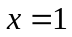是函数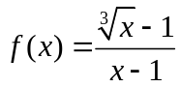的（ ）.
A. 可去间断点 B.跳跃间断点 C. 无穷间断点 D. 振荡间断点
2．设当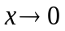时，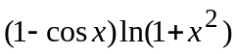是比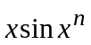高阶的无穷小，而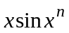是比 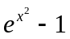 高阶的无穷小，则正整数等于（ ）.
A．1 B. 2 C. 3 D. 4
3．设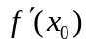存在， 则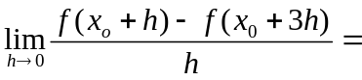 （ ）.
A． B．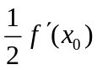 C． 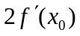 D．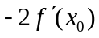
4. 设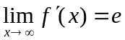，且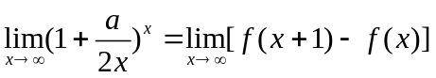，则（ ）.
A． B. C.  D.
5．设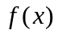在区间内连续，则在内（ ）.
A．必存在导函数 B. 必存在原函数 C. 必有界 D. 必有极值
6. 设函数在上连续，则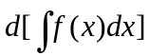等于（ ）.
A. B.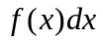 C. 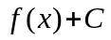 D. 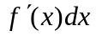
7．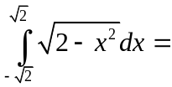（ ）.
A． B. C. D. 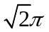
8. 曲线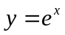，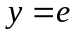及轴所围成平面区域的面积为（ ）.
A．1 B．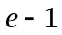 C． D．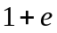
二、填空题（共24分，每小题3分）
9．设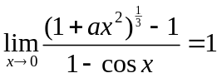，则 .
10．曲线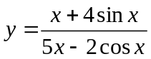的水平渐近线方程为 .
11．曲线由方程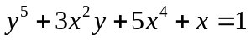确定，则曲线上点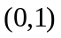处的切线方程为 .
12．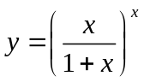，则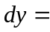 .
13. 设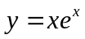，则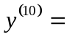 .
14. 设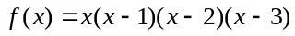，则方程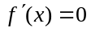在区间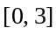内的实根个数是 个.
15. 已知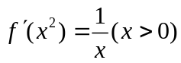，且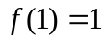，则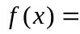 .
16. 设连续，且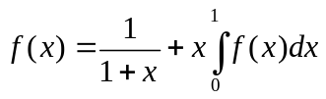，则 .

三、解答题（共35分，每小题7分）
17．求极限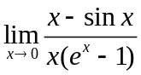.
18．设由参数方程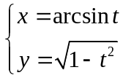确定函数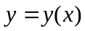，求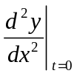.
19．求不定积分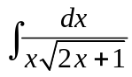.
20. 求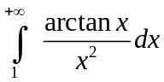.
21. 设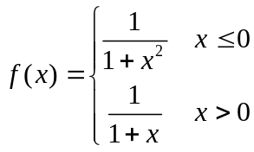，求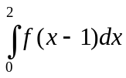.
四、应用、证明题（共17分）
22．（9分）设直线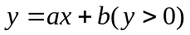与直线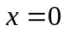，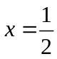及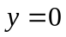所围成的梯形面积是，试求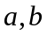的值，使这个梯形绕轴所得立体的体积最小。（其中为正常数）
23．（8分）证明：当时，

